附件1：中山大学附属仁济医院内部通信设备采购清单预算表
序号 | 产品名称 | 产品图片 | 推荐型号 | 描述 | 技术要求 | 数量（台） | 单价最高限价（元） | 报价品牌、型号 | 单价报价  （元/台）
1 | 2进8电话交换机 | 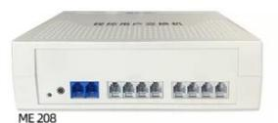 | 昌德讯ME208 | 2进8，来显彩铃上传功能强 | （1）商品毛重：≤1.6kg  （2）商品产地：广东佛山  （3）商品配置：2进8出，外线：2个，分机8个  （4）商品尺寸：218*150*45mm  （5）电源电压：AC220V±10%  （6）音频接口：3.5mm  （7）商品功能：即用即插，来显彩铃上传功能强  ；480秒来电彩铃一键拔号，内置7段来电彩铃；分机可代接/转接/转移，分机离位自动转手机 | 110 | 255
2 | 4进16电话交换机 | 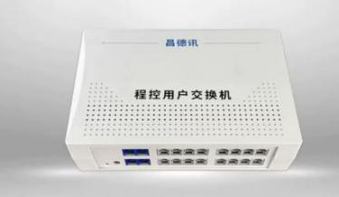 | 昌德讯ME416 | 4进16，来显彩铃上传功能强 | （1）商品毛重：≤2kg  （2）商品产地：广东佛山  （3）商品配置：4进16出，外线：4个，分机16个  （4）商品尺寸：218*150*45mm  （5）电源电压：AC220V±10%  （6）音频接口：3.5mm  （7）接线方式：RJ11  （8）商品功能：即用即插，来显彩铃上传功能强  ；480秒来电彩铃一键拔号，内置7段来电彩铃；分机可代接/转接/转移，分机离位自动转手机 | 6 | 338
3 | 固定电话机 | 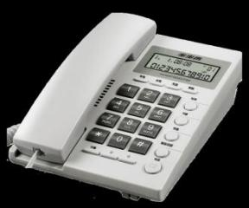 | 步步高HCD007(6082) | 免提通话，铃声8首可选，音量3档调节，去电/来电储存，可挂墙，尺寸：19.5*14.5CM | （1）商品毛重：≤0.6kg  （2）商品产地：广东东莞  （3）商品类型：普通座机  （4）商品尺寸：19.5*14.5CM  （5）商品颜色：雅蓝/大红/雅白  （6）外线接口：1个  （7）铃声种类：8首可选  （8）音量调节：3档可调  （9）屏幕亮度：5级  （10）来电储存：30组  （11）来电制式：FSK/DTMF双制式  （12）商品功能：即用即插，免提通话，来电显示功能，去电/来电10组储存，支持免电池，话机可挂墙 | 1190 | 74.99
合计总价（元）

